机电工程学院博（硕）士生导师

2025年招生资格支撑材料

专业名称：机械工程（学术）/机械工程（专业）

专业代码：080200/085501

姓 名：

注：专业名称如实填写，若只有学术（专业）就填一个

2024年 月 日

**内容按以下顺序排列：**

1. 主持或承担科研项目任务书的扫描件（封面+项目组成员列表页即可）
2. 当前可支配经费的财务系统截图，（左上方需要显示本人姓名）：

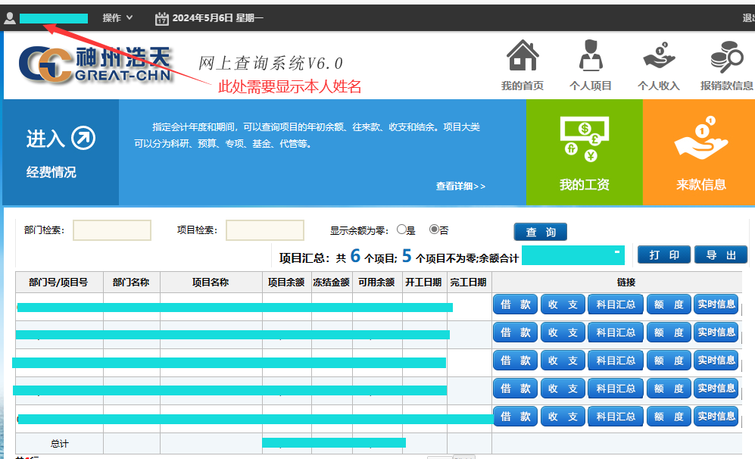

1. 发表科研论文的中科院分区截图及首页、SCI或EI检索证明
2. 发明专利授权书
3. 其他需要补充的成果证明材料